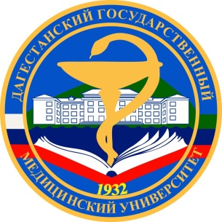
Объединенный Совет Обучающихся
Дагестанский Государственный Медицинский Университет
__________________________________________________________________
Повестка дня

12 декабря 2020 г.

- Интернет БЕЗопасность.
С докладом выступил Крумов Шевкет, начальник отдела по работе с молодежными объединениями и развития добровольческих инициатив ГКУ при Министерстве по делам молодежи Дагестана.
- Возобновление работы с COVID-19.
- Разное.

Председатель Объединенного
Совета Обучающихся Юнусова М. Н.

Секретарь ОСО Габибова С. Б.

